Отчет о проведении часа памяти
«22 июня – День памяти и скорби»
17 июня 2016 года работники Детского отдела МКУК ЦБ Т. В. Васильева Т. В. и Черкасова Е. А. подготовили и провели для ребят 1-4 классов пришкольного лагеря МКОУ «СОШ № 1» г. Поворино час памяти «22 июня – день памяти и скорби», приуроченный к началу великой Отечественной войны. На мероприятии присутствовало 19 человек.
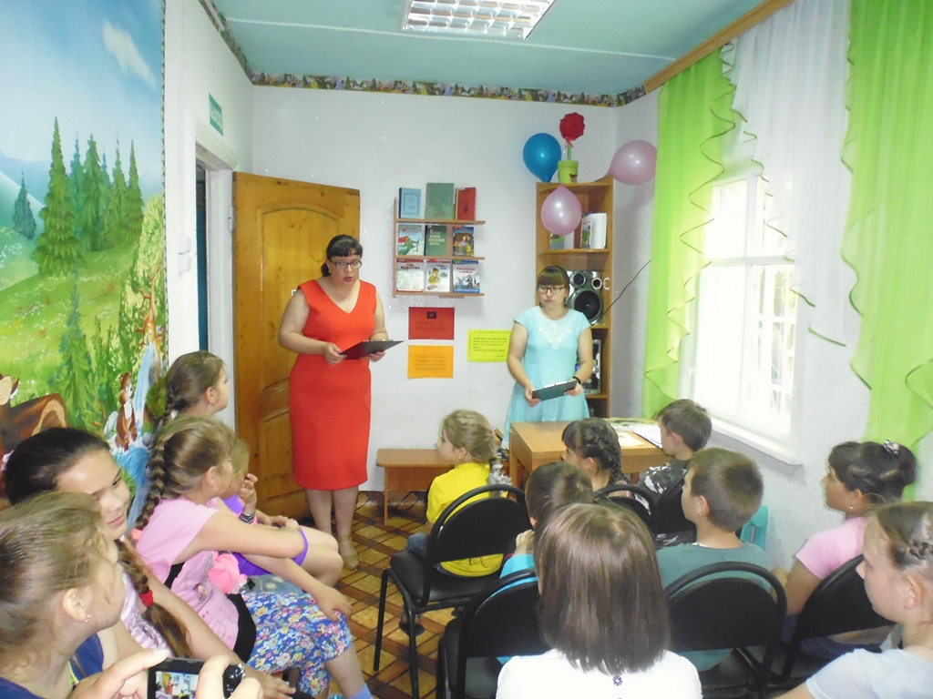
Цели:
- воспитание чувства благодарности к погибшим в годы Великой Отечественной войне и выжившим ветеранам;
- прививать чувство патриотизма и гражданственности;
- развитие интереса к историческому прошлому нашей страны.
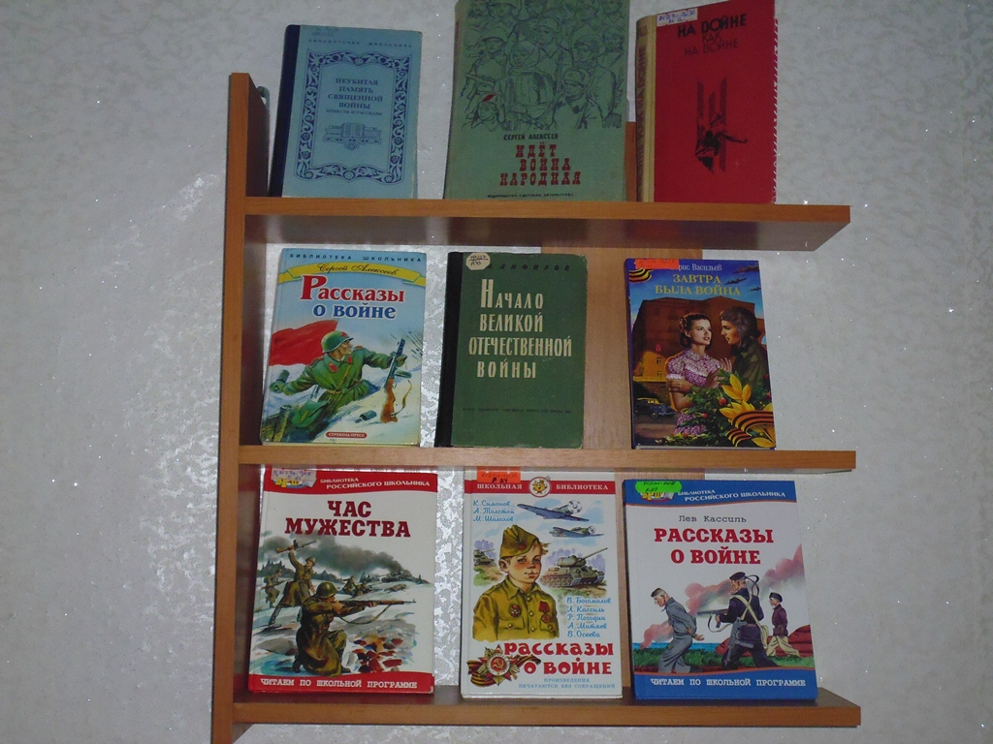
Мероприятие началось со вступительного слова ведущих об этом страшном дне.

Войны начинаются внезапно.
Ходит по границе тишина.
А потом обвал. И сразу пятна.
Красные. И вот она – война.
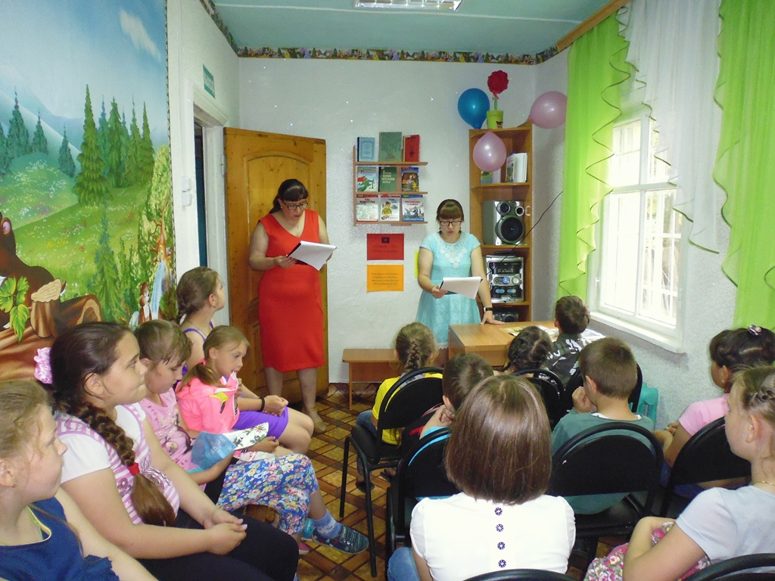
Здесь же в аудиозаписи прозвучал голос Левитана о начале Великой Отечественной войны. Затем ведущие рассказали ребятам о том страшном ударе, который обрушился на нашу страну и длился целых 1418 дней.

Потом для ребят прозвучала песня «Священная война» и все присутствующие почтили память павших минутой молчания.
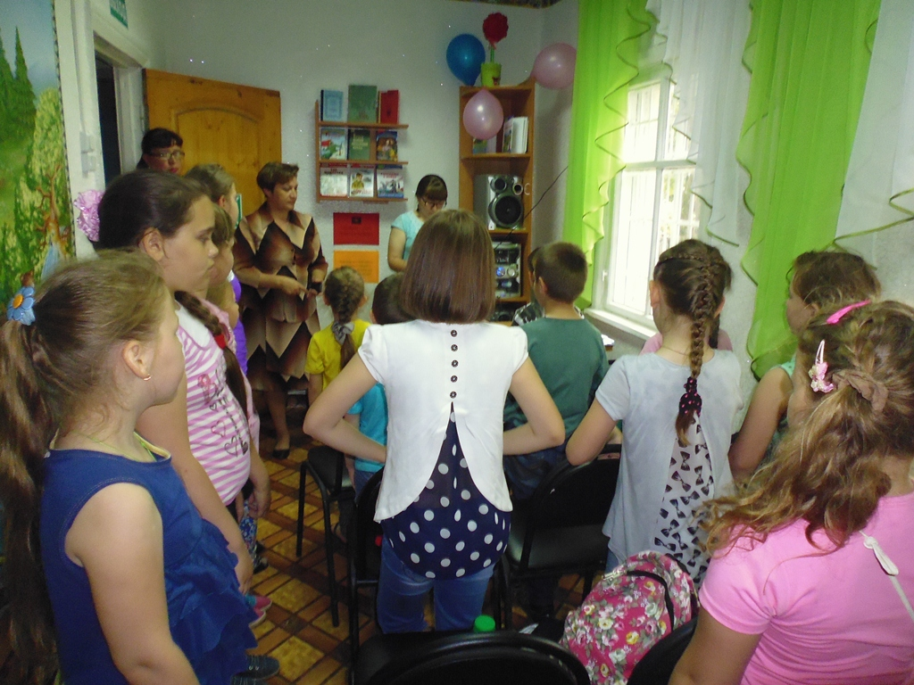
Далее сами ребята прочитали стихи о той жестокой войне, прослушали голос Левитана о капитуляции фашисткой Германии.
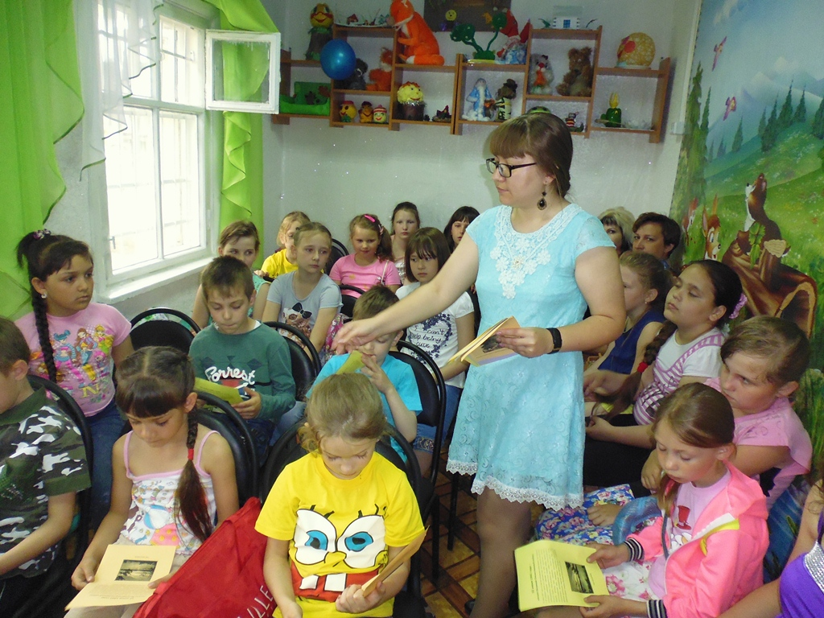
В заключении поговорили о том, что нам всем вместе нужно беречь нашу хрупкую планету, она же наш дом. А для этого всем людям на земле нужно жить в мире. А затем все вместе, дружно спели песню «Солнечный круг».
